**UNIVERSIDAD TECNOLÓGICA DE PANAMÁ**

**FACULTAD DE SISTEMAS COMPUTACIONALES**

**LICENCIATURA EN DESARROLLO DE SOFTWARE**

**PROFESOR:**

Erick Agrazal

**Proyecto Semestral:**

Ticket Bus

**INTEGRANTES:**

GUTIÉRREZ, RAMSÉS 8-998-1561

TEJADA, ARLENE 8-994-684

URRIOLA ÁNGEL 8-994-2481

**GRUPO:**

1LS241

**FECHA:**

15/07/2024

**Implementación**

1. **Fundamento teórico de la solución**

* **Casos de Uso Web Administrativa**

1. **Caso de Uso: Iniciar Sesión en la Web Administrativa**
   * **Actor principal:** Administrador
   * **Descripción:** El administrador inicia sesión en la web administrativa.
   * **Precondiciones:** El administrador debe tener una cuenta activa.
   * **Flujo de eventos principal:**
     + El administrador navega a la página de inicio de sesión.
     + El sistema muestra el formulario de inicio de sesión.
     + El administrador ingresa su correo electrónico y contraseña.
     + El administrador envía el formulario.
     + El sistema verifica las credenciales del administrador.
     + Si las credenciales son correctas, el sistema inicia la sesión del administrador y redirige a la página de inicio.
   * **Postcondiciones:** El administrador está autenticado y tiene acceso a la web administrativa.
2. **Caso de Uso: Ver Estadísticas Generales en Home**
   * **Actor principal:** Administrador
   * **Descripción:** El administrador visualiza las estadísticas generales en la página de inicio.
   * **Precondiciones:** El administrador debe estar autenticado.
   * **Flujo de eventos principal:**
     + El administrador navega a la página de inicio.
     + El sistema muestra las estadísticas generales, incluyendo número de usuarios, rutas activas y reservas realizadas.
   * **Postcondiciones:** El administrador visualiza las estadísticas generales.
3. **Caso de Uso: Gestión de Rutas**
   * **Actor principal:** Administrador
   * **Descripción:** El administrador gestiona las rutas en la web administrativa.
   * **Precondiciones:** El administrador debe estar autenticado.
   * **Flujo de eventos principal:**
     + El administrador navega a la sección de rutas.
     + El sistema muestra una lista de las rutas actuales.
     + El administrador selecciona la opción de añadir una nueva ruta.
     + El sistema muestra un formulario para la nueva ruta.
     + El administrador completa el formulario con la información de la ruta (entrada, salida, fecha_hora, puerta, precio_nino, precio_adulto, precio_tercera_edad).
     + El administrador envía el formulario.
     + El sistema guarda la nueva ruta y la muestra en la lista de rutas.
   * **Postcondiciones:** La nueva ruta está disponible en el sistema.
4. **Caso de Uso: Editar Rutas**
   * **Actor principal:** Administrador
   * **Descripción:** El administrador edita una ruta existente en la web administrativa.
   * **Precondiciones:** El administrador debe estar autenticado y debe haber al menos una ruta creada.
   * **Flujo de eventos principal:**
     + El administrador navega a la sección de rutas.
     + El sistema muestra una lista de las rutas actuales.
     + El administrador selecciona la ruta que desea editar.
     + El sistema muestra un formulario con la información actual de la ruta.
     + El administrador modifica los campos necesarios.
     + El administrador envía el formulario.
     + El sistema guarda los cambios y actualiza la información de la ruta.
   * **Postcondiciones:** La ruta se actualiza con la nueva información.
5. **Caso de Uso: Eliminar Rutas**
   * **Actor principal:** Administrador
   * **Descripción:** El administrador elimina una ruta existente en la web administrativa.
   * **Precondiciones:** El administrador debe estar autenticado y debe haber al menos una ruta creada.
   * **Flujo de eventos principal:**
     + El administrador navega a la sección de rutas.
     + El sistema muestra una lista de las rutas actuales.
     + El administrador selecciona la ruta que desea eliminar.
     + El sistema solicita confirmación para eliminar la ruta.
     + El administrador confirma la eliminación.
     + El sistema elimina la ruta seleccionada.
   * **Postcondiciones:** La ruta seleccionada se elimina del sistema.
6. **Caso de Uso: Ver y Editar Perfil**
   * **Actor principal:** Administrador
   * **Descripción:** El administrador visualiza y edita su perfil en la web administrativa.
   * **Precondiciones:** El administrador debe estar autenticado.
   * **Flujo de eventos principal:**
     + El administrador navega a la sección de perfil.
     + El sistema muestra la información actual del perfil del administrador.
     + El administrador selecciona la opción de editar perfil.
     + El sistema muestra un formulario con los campos editables.
     + El administrador modifica la información y envía el formulario.
     + El sistema guarda los cambios y actualiza la información del perfil.
   * **Postcondiciones:** La información del perfil del administrador se actualiza.
7. **Caso de Uso: Gestión de Usuarios**
   * **Actor principal:** Administrador
   * **Descripción:** El administrador gestiona los usuarios en la web administrativa.
   * **Precondiciones:** El administrador debe estar autenticado.
   * **Flujo de eventos principal:**
     + El administrador navega a la sección de usuarios.
     + El sistema muestra una lista de los usuarios actuales.
     + El administrador selecciona la opción de añadir un nuevo usuario.
     + El sistema muestra un formulario para el nuevo usuario.
     + El administrador completa el formulario con la información del usuario (nombre, apellido, email, rol) y la contraseña predeterminada se asigna como "123456789".
     + El administrador envía el formulario.
     + El sistema guarda el nuevo usuario y lo muestra en la lista de usuarios.
   * **Postcondiciones:** El nuevo usuario está disponible en el sistema.
8. **Caso de Uso: Editar Usuarios**
   * **Actor principal:** Administrador
   * **Descripción:** El administrador edita la información y roles de un usuario existente.
   * **Precondiciones:** El administrador debe estar autenticado y debe haber al menos un usuario creado.
   * **Flujo de eventos principal:**
     + El administrador navega a la sección de usuarios.
     + El sistema muestra una lista de los usuarios actuales.
     + El administrador selecciona el usuario que desea editar.
     + El sistema muestra un formulario con la información actual del usuario.
     + El administrador modifica los campos necesarios y envía el formulario.
     + El sistema guarda los cambios y actualiza la información del usuario.
   * **Postcondiciones:** La información del usuario se actualiza con la nueva información.
9. **Caso de Uso: Eliminar Usuarios**
   * **Actor principal:** Administrador
   * **Descripción:** El administrador elimina un usuario existente en la web administrativa.
   * **Precondiciones:** El administrador debe estar autenticado y debe haber al menos un usuario creado.
   * **Flujo de eventos principal:**
     + El administrador navega a la sección de usuarios.
     + El sistema muestra una lista de los usuarios actuales.
     + El administrador selecciona el usuario que desea eliminar.
     + El sistema solicita confirmación para eliminar al usuario.
     + El administrador confirma la eliminación.
     + El sistema elimina al usuario seleccionado.
   * **Postcondiciones:** El usuario seleccionado se elimina del sistema.

* **Casos de uso Aplicación Móvil**

1. **Caso de Uso: Registro de Usuario**
   * **Actor principal:** Usuario
   * **Descripción:** El usuario se registra en la aplicación móvil proporcionando la información requerida.
   * **Precondiciones:** El usuario no debe estar registrado previamente.
   * **Flujo de eventos principal:**
     + El usuario abre la aplicación móvil.
     + El sistema muestra la opción de registrarse.
     + El usuario selecciona la opción de registro.
     + El sistema muestra el formulario de registro.
     + El usuario completa el formulario con su nombre, apellido, correo electrónico, contraseña y confirmación de contraseña.
     + El usuario envía el formulario.
     + El sistema verifica que el correo electrónico no esté registrado y valida que la contraseña y su confirmación coincidan.
     + El sistema crea una nueva cuenta de usuario y envía un correo de confirmación.
     + El usuario recibe el correo y confirma su cuenta.
   * **Postcondiciones:** El usuario está registrado y puede iniciar sesión en la aplicación móvil.
2. **Caso de Uso: Iniciar Sesión en la Aplicación Móvil**
   * **Actor principal:** Usuario registrado
   * **Descripción:** El usuario inicia sesión en la aplicación móvil utilizando su correo electrónico y contraseña.
   * **Precondiciones:** El usuario debe estar registrado y tener una cuenta activa.
   * **Flujo de eventos principal:**
     + El usuario abre la aplicación móvil.
     + El sistema muestra el formulario de inicio de sesión.
     + El usuario ingresa su correo electrónico y contraseña.
     + El usuario envía el formulario.
     + El sistema verifica las credenciales del usuario.
     + Si las credenciales son correctas, el sistema inicia la sesión del usuario y muestra la página principal de la aplicación.
   * **Postcondiciones:** El usuario está autenticado y tiene acceso a la aplicación móvil.
3. **Caso de Uso: Buscar Rutas**
   * **Actor principal:** Usuario registrado
   * **Descripción:** El usuario busca rutas introduciendo su lugar de comienzo o destino.
   * **Precondiciones:** El usuario debe estar autenticado.
   * **Flujo de eventos principal:**
     + El usuario abre la aplicación y accede a la página de inicio.
     + El sistema muestra una barra de búsqueda en la parte superior de la página.
     + El usuario introduce su lugar de comienzo o destino en la barra de búsqueda.
     + El sistema filtra y muestra las rutas que coinciden con el criterio de búsqueda.
   * **Postcondiciones:** El usuario visualiza las rutas filtradas según su búsqueda.
4. **Caso de Uso: Ver Rutas Disponibles**
   * **Actor principal:** Usuario registrado
   * **Descripción:** El usuario visualiza las rutas disponibles en la página de inicio.
   * **Precondiciones:** El usuario debe estar autenticado.
   * **Flujo de eventos principal:**
     + El usuario abre la aplicación y accede a la página de inicio.
     + El sistema muestra una lista de tarjetas con las rutas disponibles en la parte inferior de la página.
   * **Postcondiciones:** El usuario visualiza las rutas disponibles.
5. **Caso de Uso: Comprar Ticket de Ruta**
   * **Actor principal:** Usuario registrado
   * **Descripción:** El usuario selecciona una ruta y compra un ticket.
   * **Precondiciones:** El usuario debe estar autenticado y debe haber rutas disponibles.
   * **Flujo de eventos principal:**
     + El usuario abre la aplicación y accede a la página de inicio.
     + El sistema muestra una lista de tarjetas con las rutas disponibles.
     + El usuario selecciona una ruta y presiona el botón "Comprar Ticket".
     + El sistema redirige al usuario a una pantalla de resumen de la ruta.
     + El usuario visualiza el resumen de la ruta en la parte superior de la pantalla.
     + El sistema muestra los precios de los tres tipos de boletos y la cantidad a seleccionar en el medio de la pantalla.
     + El usuario selecciona la cantidad de boletos que desea comprar para cada tipo.
     + El usuario presiona el botón "Pagar" en la parte inferior de la pantalla.
   * **Postcondiciones:** La transacción de compra del ticket se completa.
6. **Caso de Uso: Ver Historial de Viajes/Tickets**
   * **Actor principal:** Usuario registrado
   * **Descripción:** El usuario visualiza el historial de sus viajes/tickets en la aplicación móvil.
   * **Precondiciones:** El usuario debe estar autenticado.
   * **Flujo de eventos principal:**
     + El usuario abre la aplicación y accede a la página de historial mediante la barra inferior.
     + El sistema muestra una lista de los viajes/tickets del usuario.
   * **Postcondiciones:** El usuario visualiza su historial de viajes/tickets.
7. **Caso de Uso: Ver y Editar Perfil de Usuario**
   * **Actor principal:** Usuario registrado
   * **Descripción:** El usuario visualiza y edita su perfil en la aplicación móvil.
   * **Precondiciones:** El usuario debe estar autenticado.
   * **Flujo de eventos principal:**
     + El usuario abre la aplicación y accede a la página de perfil mediante la barra inferior.
     + El sistema muestra la información actual del perfil del usuario (nombre, apellido, correo, contraseña).
     + El usuario selecciona la opción de editar perfil.
     + El sistema muestra un formulario con los campos editables (nombre, apellido, contraseña).
     + El usuario modifica la información y envía el formulario.
     + El sistema guarda los cambios y actualiza la información del perfil.
   * **Postcondiciones:** La información del perfil del usuario se actualiza.

* **Diagrama de arquitectura tecnológica**

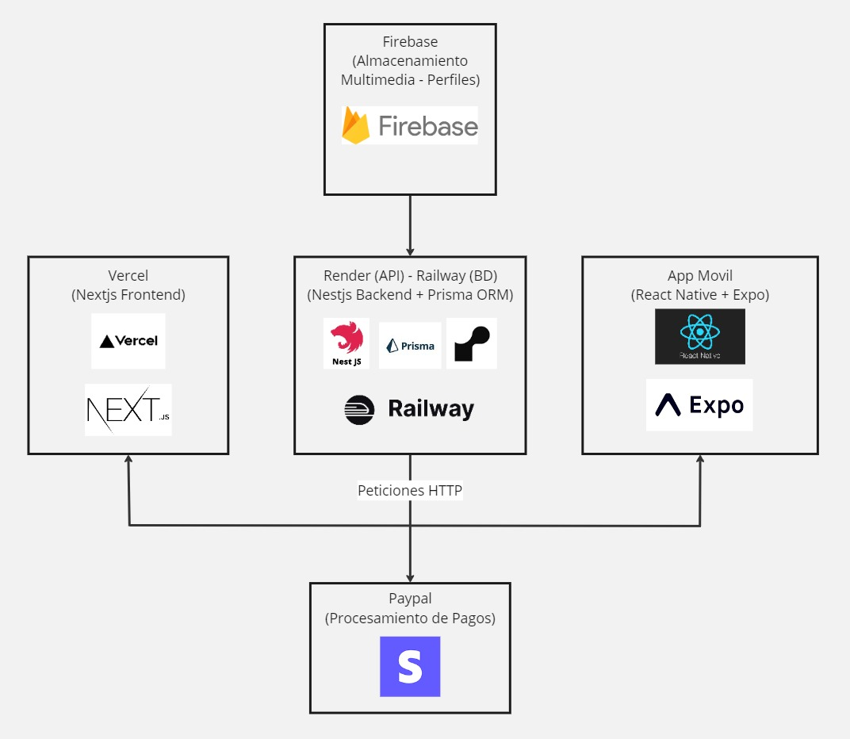

* **Diagrama de datos**

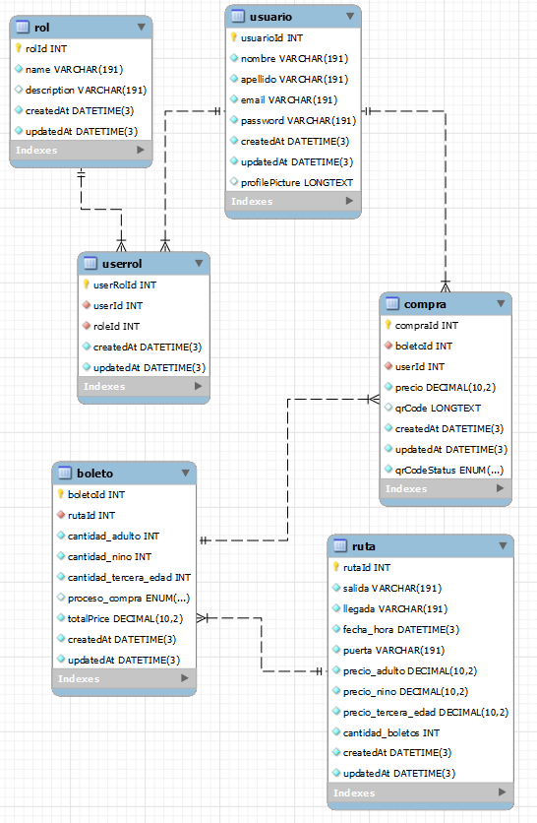

* **Prototipo de baja/alta fidelidad**
  + Prototipo de Baja Fidelidad Web

1. Dashboard Inicio

1. Dashboard Rutas

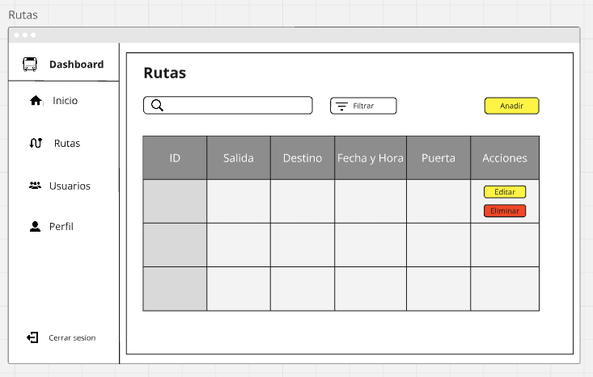

1. Dashboard Usuarios

1. Dashboard Perfil

1. Dashboard Login

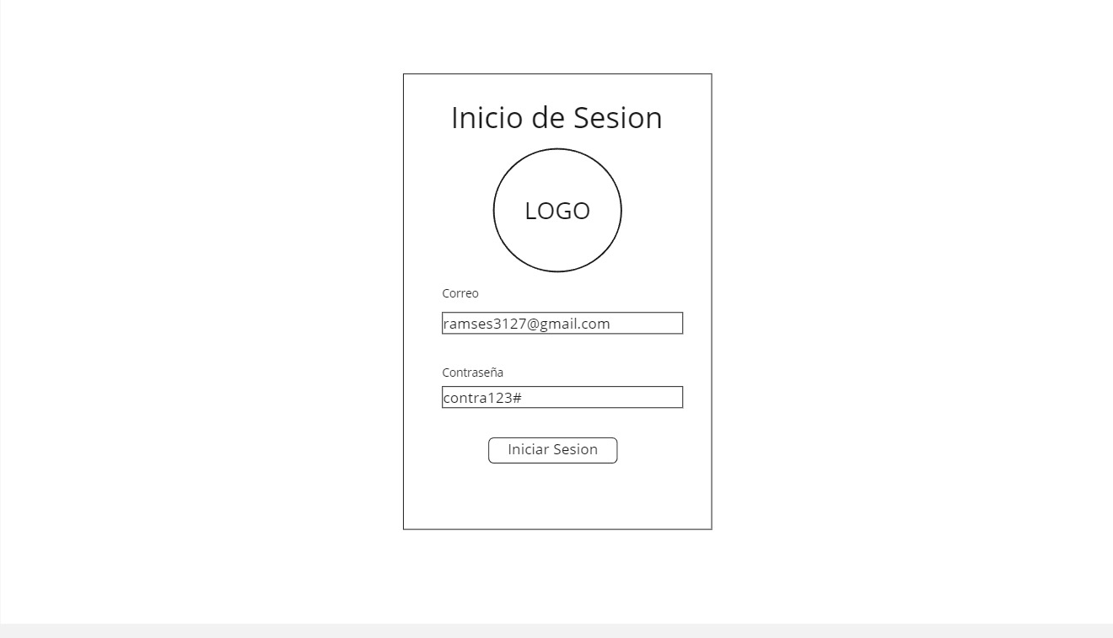

* + Prototipo de Baja Fidelidad APP

1. Registro de Usuario
2. Inicio de Sesión

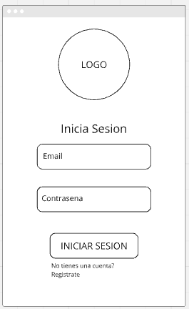

1. Inicio

1. Historial de Tickets
2. Pago de Boleto
3. Perfil de Usuario

1. Pago de Boleto Exitoso
2. Pago de Boleto Fallido

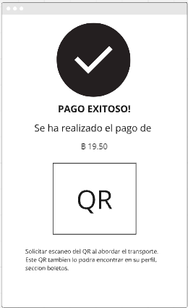

1. Escanear QR

* + Prototipo de Alta Fidelidad Web

1. Dashboard Inicio

1. Dashboard Rutas

1. Dashboard Usuarios

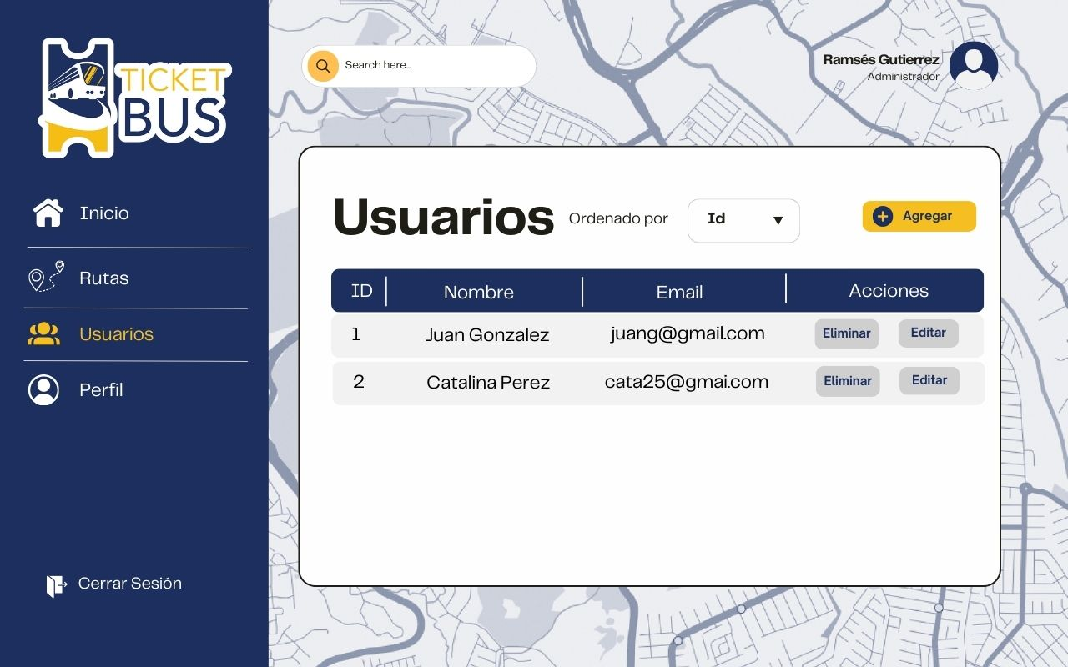

1. Dashboard Perfil

1. Dashboard Login

* + Prototipo de Alta Fidelidad APP

1. Inicio
2. Registro de Usuario
3. Inicio de Sesión

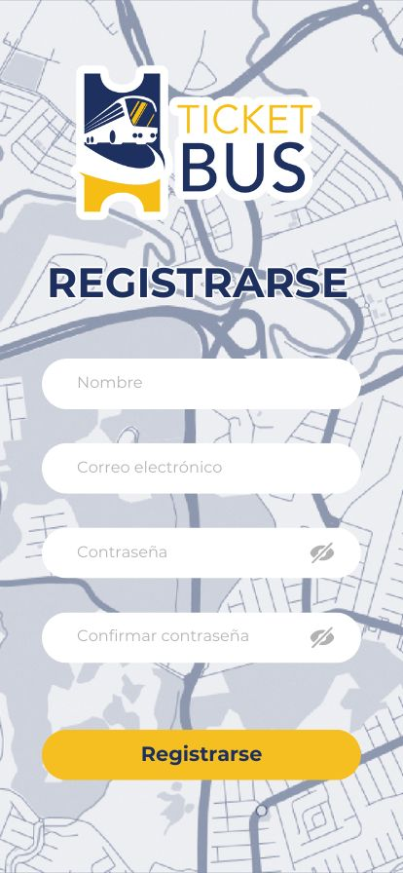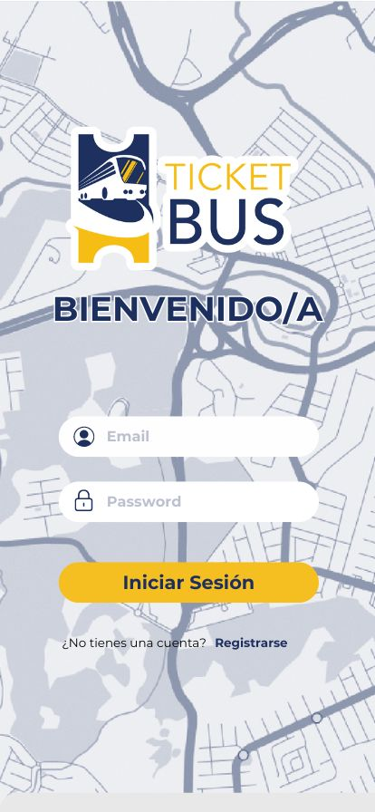

1. Perfil de Usuario
2. Perfil de Usuario
3. Historial de Tickets

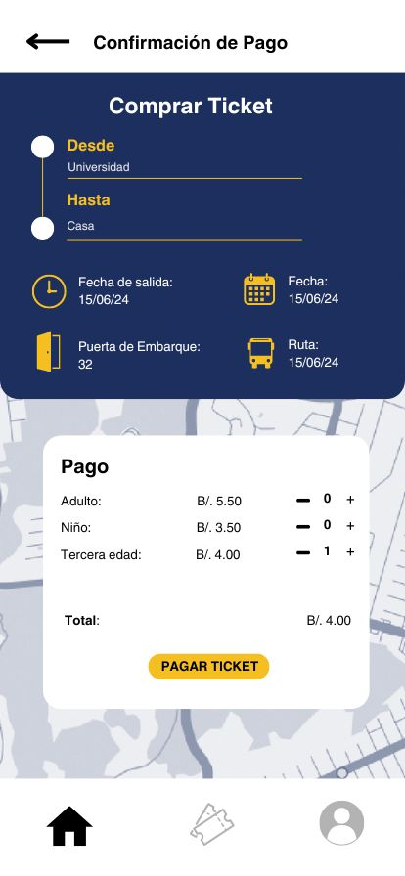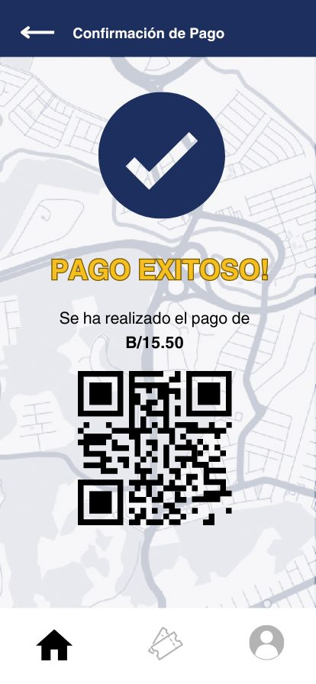

1. Inicio

